2025年度四川省阿坝州茂县交通运输局
部门决算

目录

公开时间：2026年9月4日

第一部分 部门概况 1
一、部门职责 1
二、机构设置 2
第二部分 2025年度部门决算情况说明 3
一、收入支出决算总体情况说明 3
二、收入决算情况说明 3
三、支出决算情况说明 4
四、财政拨款收入支出决算总体情况说明 4
五、一般公共预算财政拨款支出决算情况说明 5
六、一般公共预算财政拨款基本支出决算情况说明 8
七、财政拨款“三公”经费支出决算情况说明 8
八、政府性基金预算支出决算情况说明 9
九、国有资本经营预算支出决算情况说明 10
十、其他重要事项的情况说明 10
第三部分 名词解释 12
第四部分 附件 17
第五部分 附表 33
一、收入支出决算总表................................................33
二、收入决算表............................................................33
三、支出决算表............................................................33
四、财政拨款收入支出决算总表................................33
五、财政拨款支出决算明细表....................................33
六、一般公共预算财政拨款支出决算表....................33
七、一般公共预算财政拨款支出决算明细表............33
八、一般公共预算财政拨款基本支出决算明细表.....33
九、一般公共预算财政拨款项目支出决算表.............33
十、政府性基金预算财政拨款收入支出决算表.........33
十一、国有资本经营预算财政拨款收入支出决算表...33
十二、国有资本经营预算财政拨款支出决算表...........33
十三、财政拨款“三公”经费支出决算表................33

第一部分 部门概况

一、部门职责

1.贯彻执行国家和省有关交通运输行业的法律法规、规章、规划、政策和标准，起草全县有关交通运输工作的法规和规章草案，拟订相关政策和标准；拟订全县交通运输行业发展战略、规划并组织实施；参与拟订物流业发展战略和规划，拟订有关政策和标准并监督实施；负责交通运输体制改革相关工作。2.承担涉及全县综合运输体系的规划协调工作。会同有关部门组织编制综合运输体系规划，组织陆路、水路交通运输枢纽规划和管理；参与城市地铁、轨道交通等综合运输枢纽的规划工作。3.承担全县道路、水路运输市场监管责任。负责城乡客运及有关设施的规划和管理工作，负责出租汽车行业管理；负责全县道路、水路运输及车辆租赁、机动车维修检测、船舶检验、驾驶员（船员）培训、运输服务等交通运输行业管理；组织实施治理公路“三乱”工作。4.承担全县公路、水路建设市场监管责任。负责组织实施全市公路、水路交通运输设施建设和养护，指导农村公路建设和养护；组织协调工程建设质量和安全生产监督管理工作。5.承担全县水上交通安全监管责任。负责水上交通安全管理、水上交通突发事件应急处置。6.负责全县公路、水路、公共交通（含出租车）行业安全生产和应急管理工作；负责突发事件的应急处置和依法组织或参与有关事故调查处理工作。7.负责全县交通运输的组织和结构调整，指导运输技术装备建设，协调指导城乡各种运输方式衔接；对重点物资和紧急客货运输进行调控；承担交通战备有关工作。8.负责全县交通运输信息化建设，监测分析运行情况；开展相关统计工作，发布有关信息；组织开展公路、水路行业环境保护和节能减排工作。9.负责全县国有交通运输基础设施建设资金的使用管理、国有资产的监督管理和保值增值工作；组织实施交通运输重点建设项目的内部审计工作。10.组织实施交通运输行业技术标准和规范；组织技术开发和科技成果推广，推动行业科技进步。11.承办县政府公布的有关行政审批事项。12.承办县政府交办的其他事项。

二、机构设置

茂县交通运输局下属二级预算单位2个，其中行政单位1个，其他事业单位1个。
纳入茂县交通运输局2025年度部门决算编制范围的二级预算单位包括：
1.茂县交通运输局（行政）
2.茂县农村公路管理服务中心（事业）。

第二部分 2025年度部门决算情况说明

一、收入支出决算总体情况说明

2025年度收入、支出总计均为6205.07万元。与上年度相比，收入、支出总计各减少7285.39万元，下降117.4%。主要变动原因是：本年度项目建设减少。

二、收入决算情况说明

2025年度本年收入合计6205.07元，其中：一般公共预算财政拨款收入4786.68万元，占77.14%；政府性基金预算财政拨款收入1418.39万元，占22.86%。

三、支出决算情况说明

2025年度本年支出合计6205.07万元，其中：基本支出538.67万元，占8.68%；项目支出5666.4万元，占91.32%。

四、财政拨款收入支出决算总体情况说明

2025年度财政拨款收入、支出总计均为6205.07万元。与上年度相比，财政拨款收入、支出总计各减少7285.39万元，下降117.4%。主要变动原因是：本年度项目建设减少。

五、一般公共预算财政拨款支出决算情况说明

（一）一般公共预算财政拨款支出决算总体情况
2025年度一般公共预算财政拨款支出4786.68万元，占本年支出合计的77.14%。与上年度相比，一般公共预算财政拨款支出减少8703.78万元，下降181.8%。主要变动原因是：本年度项目建设减少。
（二）一般公共预算财政拨款支出决算结构情况
2025年度一般公共预算财政拨款支出4786.68万元，主要用于以下方面：社会保障和就业支出72.21万元，占1.5%；卫生健康支出29.79万元，占0.62%；农林水支出2256.25万元，占47.13%；交通运输支出2389.36万元，占49.91%；住房保障支出39.07万元，占0.84%。

（三）一般公共预算财政拨款支出决算具体情况
2025年度一般公共预算支出决算数为4786.68万元，完成预算100%。其中：
1.社会保障和就业支出（类）行政事业单位养老支出（款）机关事业单位基本养老保险缴费支出（项）支出决算48.37万元，完成预算100%。决算数与预算数持平。
2.社会保障和就业支出（类）行政事业单位养老支出（款）机关事业单位职业年金缴费支出（项）支出决算23.84万元，完成预算100%。决算数与预算数持平。
3.卫生健康支出（类）行政事业单位医疗（款）行政单位医疗（项）支出决算11.3万元，完成预算100%。决算数与预算数持平。
4.卫生健康支出（类）行政事业单位医疗（款）事业单位医疗（项）支出决算18.49万元，完成预算100%。决算数与预算数持平。
5.农林水支出（类）农业农村（款）农村社会事业（项）支出决算35.64万元，完成预算100%。决算数与预算数持平。
6.农林水支出（类）巩固脱贫衔接乡村振兴（款）农村基础设施建设（项）支出决算816.71万元，完成预算100%。决算数与预算数持平。
7.农林水支出（类）巩固脱贫衔接乡村振兴（款） 其他巩固脱贫衔接乡村振兴支出（项）支出决算1403.9万元，完成预算100%。决算数与预算数持平。
8.交通运输支出（类）公路水路运输（款）行政运行（项）支出决算144.91万元，完成预算100%。决算数与预算数持平。
9.交通运输支出（类）公路水路运输（款）公路养护（项）支出决算276.19万元，完成预算100%。决算数与预算数持平。
10.交通运输支出（类）公路水路运输（款）其他公路水路运输支出(项）支出决算1968.26万元，完成预算100%。决算数与预算数持平。
11.住房保障支出（类）住房改革支出（款）住房公积金（项）支出决算39.07万元，完成预算100%。决算数与预算数持平。

六、一般公共预算财政拨款基本支出决算情况说明
2025年度一般公共预算财政拨款基本支出538.67万元，其中：
人员经费509.81万元，主要包括：基本工资、津贴补贴、奖金、绩效工资、机关事业单位基本养老保险缴费4、职业年金缴费、职工基本医疗保险缴费、其他社会保障缴费、住房公积金、医疗费、其他对个人和家庭的补助支出。
公用经费28.86万元，主要包括：办公费、差旅费、公务用车运行维护费、其他商品和服务支出。

七、财政拨款“三公”经费支出决算情况说明

（一）财政拨款“三公”经费支出决算总体情况说明
2025年度财政拨款“三公”经费支出决算为7.18万元，完成预算100%。与上年度相比增加3.23万元，增长49.9%。主要原因是：车辆运行维护费增加。

（二）财政拨款“三公”经费支出决算具体情况说明
2025年度财政拨款“三公”经费支出决算中，公务用车购置及运行维护费支出决算7.18万元，占100%。具体情况如下：

1.因公出国（境）经费支出0万元。
2.公务用车购置及运行维护费支出7.18万元，完成预算100%。公务用车购置及运行维护费支出决算与2024年度相比增加3.23万元，增长44.9%。主要原因是：车辆运行维护费增加。
截至2025年12月31日，单位共有公务用车2辆，其中：轿车0辆、越野车2辆、载客汽车0辆。
公务用车运行维护费支出7.18万元。主要用于单位开展项目建设工作等所需的公务用车燃料费、维修费、过路过桥费、保险费等支出。
- 公务接待费支出0万元。
国内公务接待支出0万元。
外事接待支出0万元。

八、政府性基金预算支出决算情况说明
2025年度政府性基金预算财政拨款支出1418.39万元，占本年支出合计的22.85%。与上年度相比，政府性基金预算财政拨款支出增加1418.39万元，增长22.85%。主要变动原因是：本单位上年度没有政府性基金预算支出。

九、国有资本经营预算支出决算情况说明
2025年度国有资本经营预算财政拨款支出0万元。

十、其他重要事项的情况说明

（一）机关运行经费支出情况
2025年度，交通运输局机关运行经费支出13.28万元，比2024年度增加3.04万元，增长22.9%。主要原因是：本年度车辆运行维护费增加。

（二）政府采购支出情况
2025年度，交通局政府采购支出总额0万元。

（三）国有资产占有使用情况
截至2025年12月31日，交通局共有车辆7辆，其中：应急保障用车7辆，用于工程项目建设及单位项目相关人员开展工作等。

（四）预算绩效管理情况

根据预算绩效管理要求，茂县交通运输局在2025年度预算编制阶段，组织对叠溪镇龙池村道路提升项目等14个项目开展了预算事前绩效评估，对14个项目编制了绩效目标，预算执行过程中，选取3个项目开展绩效监控。
组织对2025年度一般公共预算、政府性基金预算、国有资本经营预算、社会保险基金预算以及资本资产、债券资金等全面开展绩效自评，形成茂县交通运输局部门整体（含部门预算项目）绩效自评报告，叠溪镇龙池村道路提升项目等专项预算项目绩效自评报告，其中，交通运输局部门整体（含部门预算项目）绩效自评完成预期绩效；专项预算项目绩效自评完成绩效目标。

第三部分 名词解释

1.财政拨款收入：指单位从同级财政部门取得的财政预算资金。

2.事业收入：指事业单位开展专业业务活动及辅助活动取得的收入。

3.经营收入：指事业单位在专业业务活动及其辅助活动之外开展非独立核算经营活动取得的收入
4.其他收入：指单位取得的除上述收入以外的各项收入。
5.用事业基金弥补收支差额：指事业单位在当年的财政拨款收入、事业收入、经营收入、其他收入不足以安排当年支出的情况下，使用以前年度积累的事业基金（事业单位当年收支相抵后按国家规定提取、用于弥补以后年度收支差额的基金）弥补本年度收支缺口的资金。
6.年初结转和结余：指以前年度尚未完成、结转到本年按有关规定继续使用的资金。
7.结余分配：指事业单位按照事业单位会计制度的规定从非财政补助结余中分配的事业基金和职工福利基金等。
8.年末结转和结余：指单位按有关规定结转到下年或以后年度继续使用的资金。
9.社会保障和就业支出（类）行政事业单位养老支出（款）机关事业单位基本养老保险缴费支出（项）：反映机关事业单位实施养老保险制度由单位缴纳的基本养老保险费支出。
10.社会保障和就业支出（类）行政事业单位养老支出（款）机关事业单位职业年金缴费支出（项）：反映机关事业单位实施养老保险制度由单位实际缴纳的职业年金支出。
11.社会保障和就业支出（类）其他社会保障和就业支出（款）其他社会保障和就业支出（项）：反映除上述项以外其他用于社会保障和就业方面的支出。
12.卫生健康支出（类）行政事业单位医疗（款）行政单位医疗（项）：反映财政部门安排的行政单位（包括实行公务员管理的事业单位，下同）基本医疗保险缴费经费，未参加医疗保险的行政单位的公费医疗经费，按国家规定享受离休人员、红军老战士待遇人员的医疗经费。
13.农林水支出（类）农业农村（款）农村道路建设（项）：反映用于农村公路、乡村道路建设方面的支出。
14.农林水支出（类）扶贫（款）农村基础设施建设（项）：反映用于农村贫困地区乡村道路、住房、基本农田、水利设施、人畜饮水、生态环境保护等生产生活条件改善方面的支出。
15.农林水支出（类）扶贫（款）其他扶贫支出（项）：反映除上述项目以外其他用于扶贫方面的支出。
16.交通运输支出（类）公路水路运输（款）行政运行（项）：反映行政单位（包括实行公务员管理的事业单位）的基本支出。
17.交通运输支出（类）公路水路运输（款）公路建设（项）：反映新建公路支出，公路改建支出，特大型桥梁建设支出，公路客货运站（场）建设支出。
18.交通运输支出（类）公路水路运输（款）公路养护（项）：反映公路养护支出。
19.交通运输支出（类）公路水路运输（款）其他公路水路运输支出（项）：反映除上述项以外其他用于公路水路运输方面的支出。
20.交通运输支出（类）成品油价格改革对交通运输的补贴（款）对农村道路客运的补贴（项）：反映成品油价格改革财政对农村道路客运的补贴。
21.交通运输支出（类）成品油价格改革对交通运输的补贴（款）成品油价格改革补贴其他支出（项）：反映成品油价格改革财政补贴对其他方面的支出。
22.交通运输支出（类）其他交通运输支出（款）公共交通运营补助（项）：反映对公共交通运输企业的补助支出。
23.交通运输支出（类）其他交通运输支出（款）其他交通运输支出（项）：反映其他交通运输支出中除对公共交通运营补助以外的其他支出。
24.住房保障支出（类）住房改革支出（款）住房公积金（项）：反映行政事业单位按人力资源和社会保障部、财政部规定的基本工资和津贴补贴以及规定比例为职工缴纳的住房公积金。
25.住房保障支出（类）住房改革支出（款）购房补贴（项）：反映按房改政策规定，行政事业单位向符合条件职工（含离退休人员）、军队（含武警）向转役复员离退休人员发放的用于购买住房的补贴。
26.其他支出（类）其他支出（款）其他支出（项）：无文字说明。
27.基本支出：指为保障机构正常运转、完成日常工作任务而发生的人员支出和公用支出。
28.项目支出：指在基本支出之外为完成特定行政任务和事业发展目标所发生的支出。
29.经营支出：指事业单位在专业业务活动及其辅助活动之外开展非独立核算经营活动发生的支出。
30.“三公”经费：指部门用财政拨款安排的因公出国（境）费、公务用车购置及运行费和公务接待费。其中，因公出国（境）费反映单位公务出国（境）的国际旅费、国外城市间交通费、住宿费、伙食费、培训费、公杂费等支出；公务用车购置及运行费反映单位公务用车车辆购置支出（含车辆购置税）及租用费、燃料费、维修费、过路过桥费、保险费等支出；公务接待费反映单位按规定开支的各类公务接待（含外宾接待）支出。
31.机关运行经费：为保障行政单位（含参照公务员法管理的事业单位）运行用于购买货物和服务的各项资金，包括办公及印刷费、邮电费、差旅费、会议费、福利费、日常维修费、专用材料及一般设备购置费、办公用房水电费、办公用房取暖费、办公用房物业管理费、公务用车运行维护费以及其他费用。
32.财政应返还额度：为行政事业单位会计核算科目，用于核算实行国库集中支付的行政事业单位应收财政返还的资金额度。

第四部分 附件

附件1
茂县交通运输局部门预算绩
效评价报告

一、部门基本情况
（一）机构组成。本部门是行政单位，属于一级预算单位，下设办公室、工程股、财务股、安运股。
（二）机构职能。1.拟定全县公路、交通行业发展战略、政策、交通规章，并组织实施及监督执行。2.按全县的规划拟定公路交通行业发展规划、中长期计划和年度计划，并负责组织和监督实施，负责交通行业统计和信息引导。3.对国家、省、市、县重点物资和紧急客货运输进行调控及公路客货运输管理工作，组织实施国家、省、州、县重点公路交通工程建设。4.指导交通行业体制改革和企业管理；维护公路交通行业平等竞争秩序，引导交通运输行业优化结构、协调发展，为全县经济建设服务。5.组织公路及其设施的立项、测设、预算及建设、维护、管理；负责道路运输市场、汽车维修市场、搬运装卸、运输服务、机动车综合性能检测、汽车驾驶学校、驾驶员培训工作的行业管理和公路标志、标线的设置和管理。6.负责辖区内交通安全生产的管理工作。7.指导全县交通系统财务管理，负责国有资产管理；负责全县交通专项资金管理和使用；负责交通工程质量监督；按照有关规定组织交通工业的认证和质量监督；组织交通系统内部审计工作。8.负责全县交通科技教育的发展与管理，组织科技开发，推动行业技术进步；指导交通行业成人教育工作和交通科技工作的开展。9.负责局机关和直属单位人事、劳动、机构编制管理、人力资源开发工作；负责直属单位领导班子建设和股级干部管理工作；指导交通行业精神文明建设职工队伍建设。10.负责交通行业涉外工作，指导利用外资工作；管理公路交通涉及国家组织的有关事宜，开展国际交通经济技术合作与交流。11.承办县政府交办的其它事项。
（三）人员概况。截至2025年末，总编制26名，其中：行政编制7名，行政工勤人员2名。事业编制17名。在职人员26人，退休14人。
二、部门资金收支情况
（一）收入情况。交通局2025年度年初预算收入481.02万元，决算报表收入6205.07万元。
（二）支出情况。交通局2025年年初预算支出481.02万元，决算报表支出6205.07万元。
（三）结余分配和结转结余情况。交通局2025年度位预算决算报表结转结余为0万元。
三、部门预算绩效分析
（一）部门预算总体绩效分析
1.履职效能。（1）拟定全县公路、交通行业发展战略、政策、交通规章，并组织实施及监督执行。（2）按全县的规划拟定公路交通行业发展规划、中长期计划和年度计划，并负责组织和监督实施，负责交通行业统计和信息引导。（3）建设和养护农村公路，保障农村公路畅通。
2.预算管理。在预决算编制过程中，我单位严格按照财政部门量入为出，实事求是的要求，细致核定相关工作经费。单位所有经费支出须经办公室主任初审签字、分管领导复审签字、单位主要负责人签字审批的支付审批程序后方能予以报销；涉及大额资金的支出严格按照“三重一大”的要求须召开会议讨论通过，并形成专门的会议记录。单位所有经费支出均符合财政规定的支出标准和范围，不存在超预算、超标准、超范围的开支经费行为。
3.财务管理。根据《中华人民共和国会计法》及相关财务有关规定，结合单位实际，合理设置财务工作岗位，明确职责职能，严格实行不相容岗位分离，资金支付上严格按照相关财务管理制度的规定使用资金。
4.资产管理。单位所有固定资产由专人负责登记管理，办公室负责对单位固定资产实物情况进行全面管理；单位财务人员负责对固定资产账面价值进行审核统计并录入资产管理系统，对资产盘盈、盘亏、报废、清理等处置业务在获得有关部门审核批准后及时办理相应手续。每年定期对现有固定资产进行账物实物清查盘点，并按要求在四川省资产管理系统中准确、真实、完整地录入相关数据并上报。
5.采购管理。单位按照规定建立了《采购内控管理制度》及流程，2025年度本单位无采购安排。
（二）部门预算项目绩效分析
常年项目绩效分析。该类项目总数1个，涉及预算总金额475万元，1—12月预算执行总体进度为100 %，其中：预算结余率大于10%的项目共计 0 个。
阶段（一次性）项目绩效分析。该类项目总数 14个，涉及预算总金额2765万元，1—12月预算执行总体进度为 100 %，其中：预算结余率大于10%的项目共计 0个。
1.项目决策。本单位实施的项目立足群众出行需求和茂县交通发展进行申报，项目立项资料完整，决策程序规范。
2.项目执行。项目严格落实专项资金管理制度、工程管理制度。每笔支出严格审核票据、合同，强化全过程绩效监管，项目管理机制运转顺畅。
3.目标实现。各项既定绩效目标全部完成，履职、预算等核心指标均达到绩效目标，有效保障核心工作顺利推进。
（三）绩效结果应用情况。加强绩效自评结果应用，高度重视自评中发现的问题，认真整改，通过不断完善现有政策，严格预算绩效管理的流程，不断提升绩效自评工作质量。建立绩效自评结果与年度预算安排和政策调整挂钩机制，将绩效自评结果作为申请及分配资金和改进管理的重要依据。我单位在预算编制上做到认真、负责、按时按规定报送。所有预算收支包括部门绩效目标制定、目标实现；预算编制准确，支出控制、预算动态调整、执行进度、预算完成情况都符合国家政策，无违规记录等情况
四、评价结论及建议
（一）评价结论。根据我单位整体支出情况的自查和自评，结论为：2025年度我局部门整体支出绩效评价自查自评结果良好，全年基本支出保证了部门的正常运行和日常工作的正常开展，项目支出保障了重点工作的开展，达到预期绩效目标。年初工作目标全部实现。
（二）存在问题。一是年初部门项目预算编制上应当综合结合工作计划及实际支出的需求进行预算资金安排。二是农村公路特别是通村公路建设安保设施滞后，缺乏安全防护设施，部分农村公路安全隐患治理不彻底，安全隐患严重。三是基层安全监管仍存在薄弱环节，客运企业安全生产意识不高，城市公交、出租汽车行业和农村客运违规违章现象时有发生。
（三）改进建议。一是提高安全宣传力度；二是提升农村公路改造升级，消除安全隐患。三是严格审核预算方案，科学编制预算方案，认真执行，强化监督。四是建议对老、少、边、穷地区，加大项目补贴额度。五是加强新《预算法》《行政单位会计制度》等学习培训，规范部门预算收支核算，制定和完善基本支出、项目支出等各项支出标准，严格按项目和进度执行预算，增强预算的约束力和严肃性。六是落实预算执行分析，及时了解预算执行差异，合理调整、纠正预算执行偏差，切实提高部门预算收支管理水平。
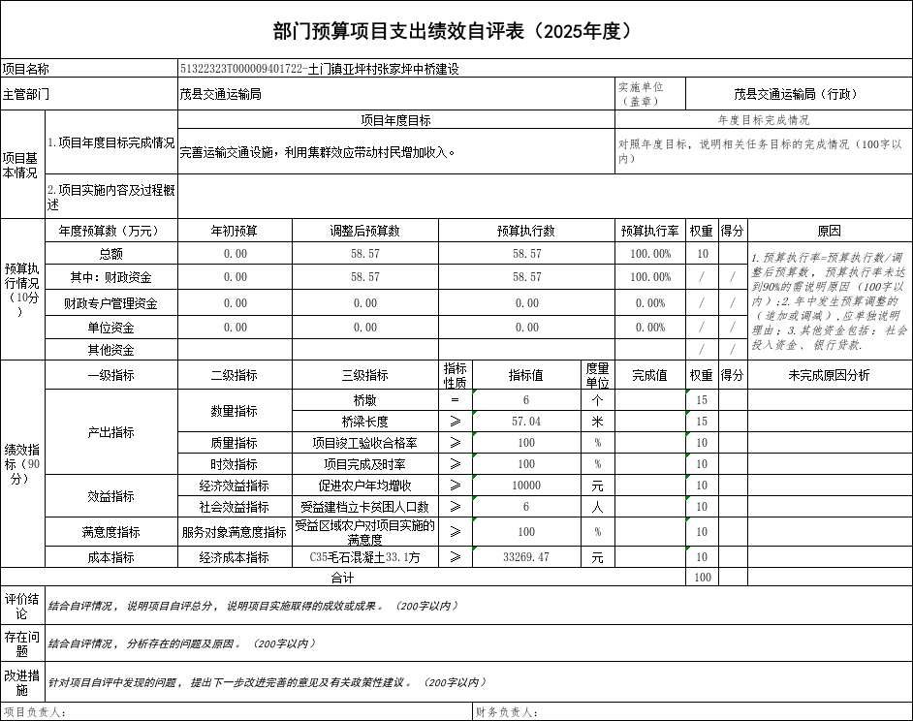
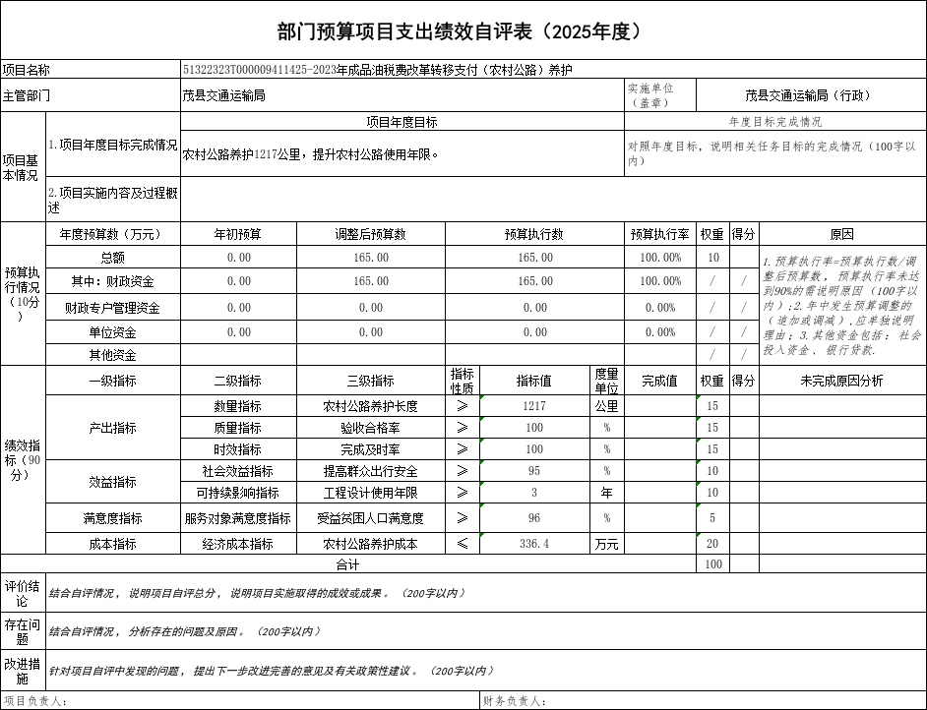

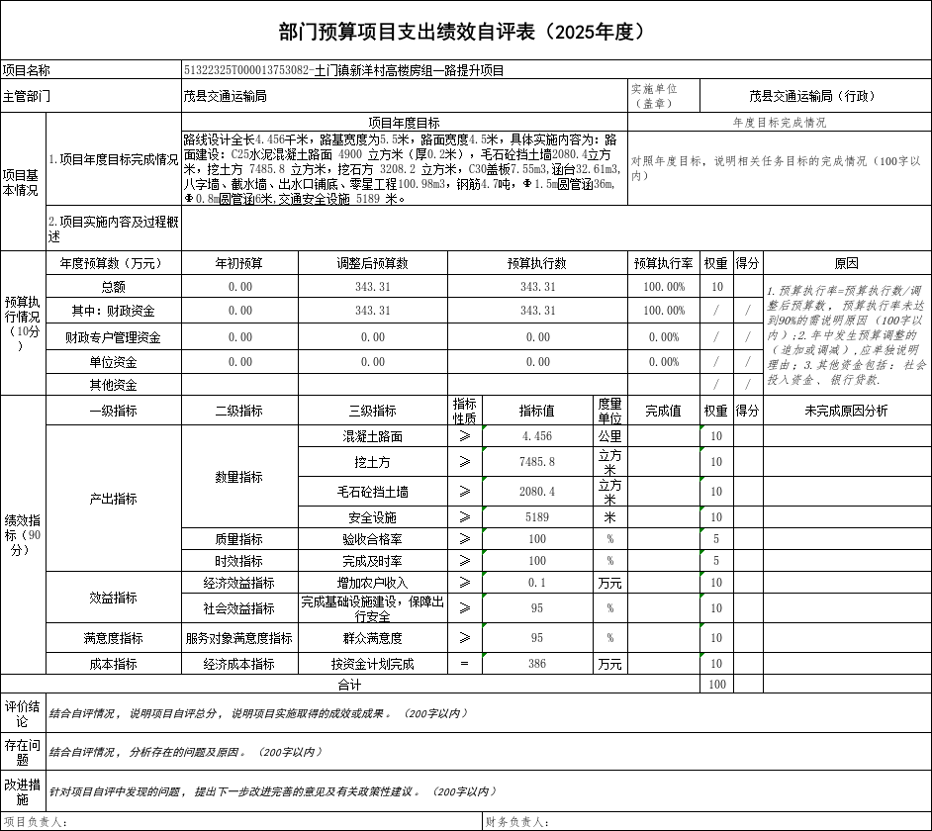

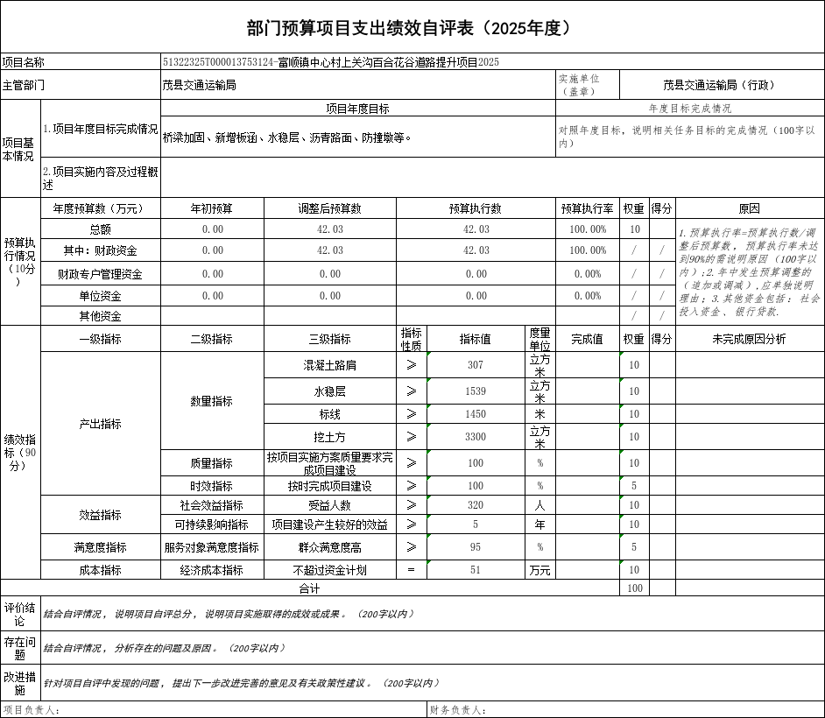
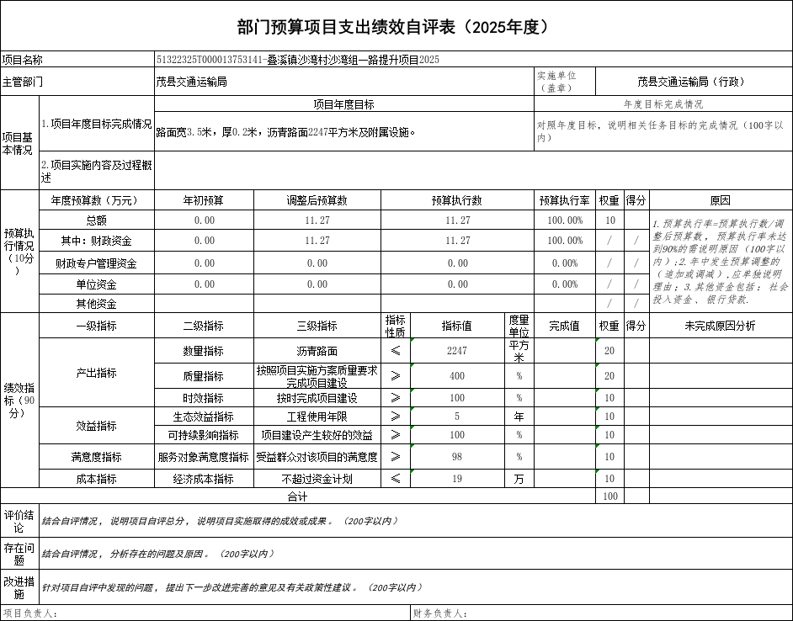
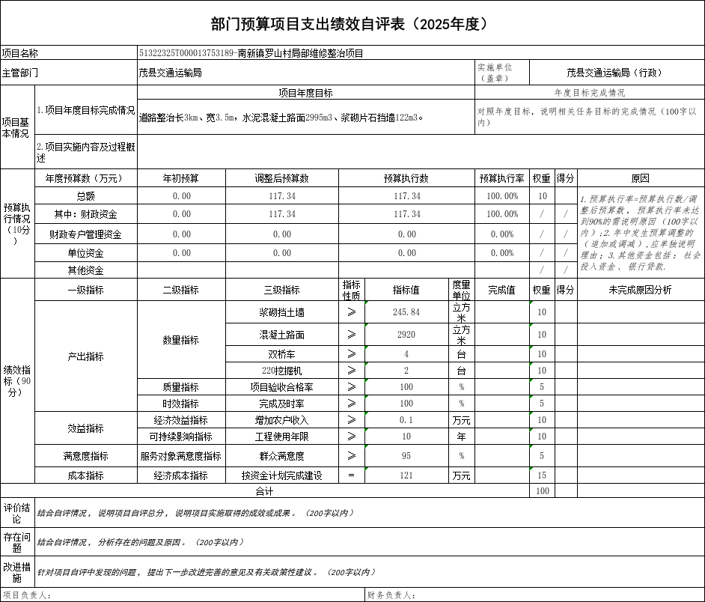

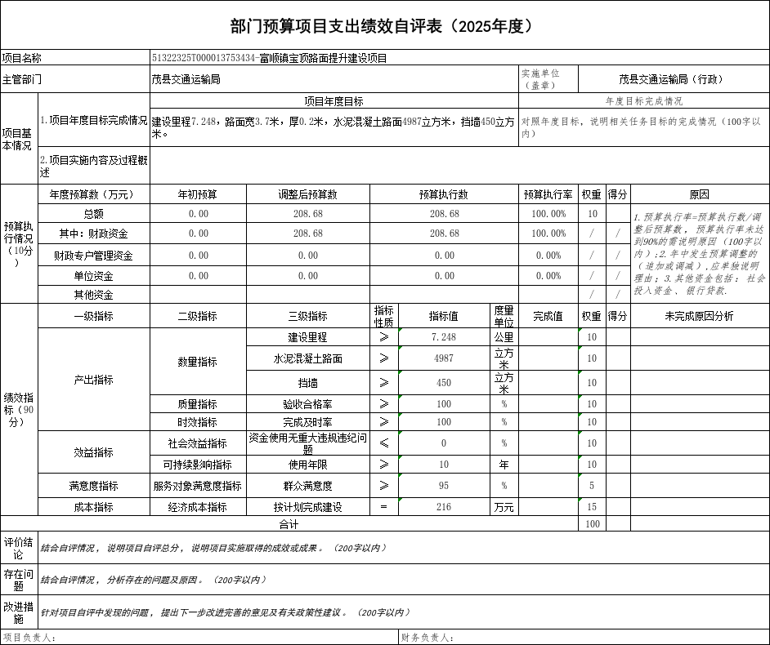
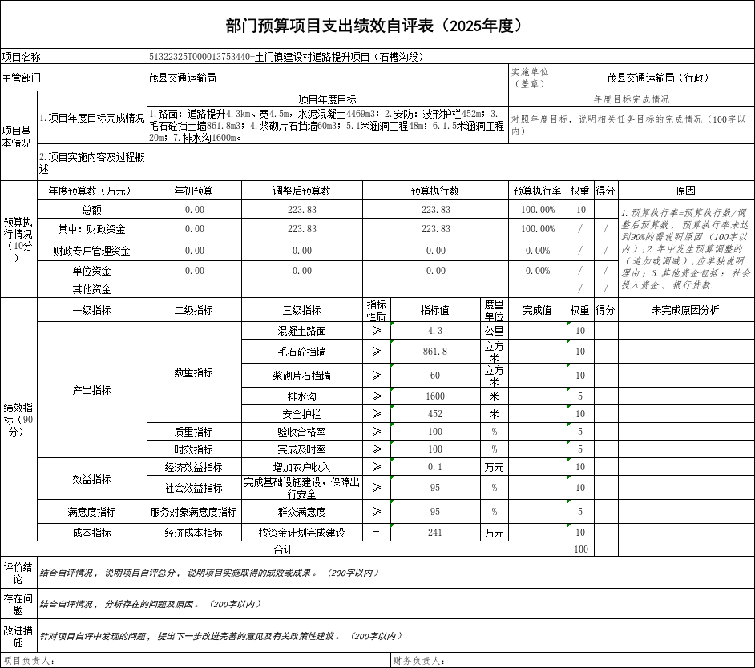
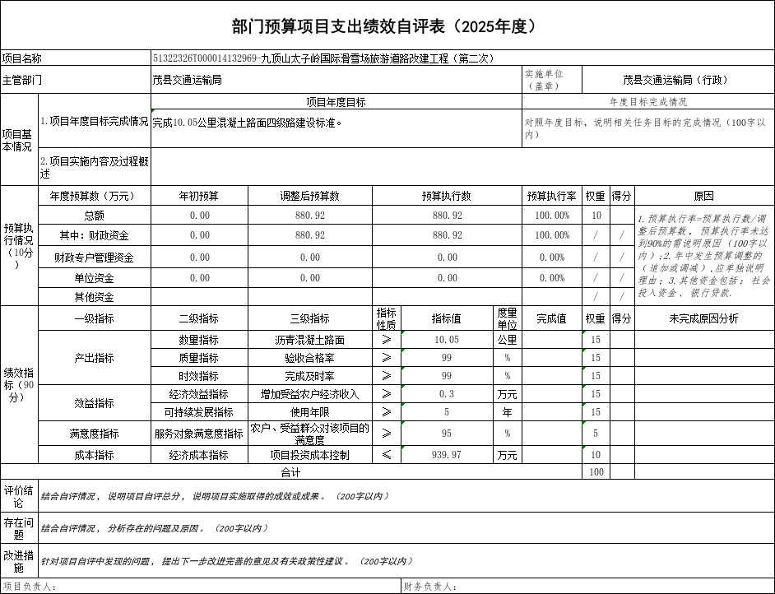
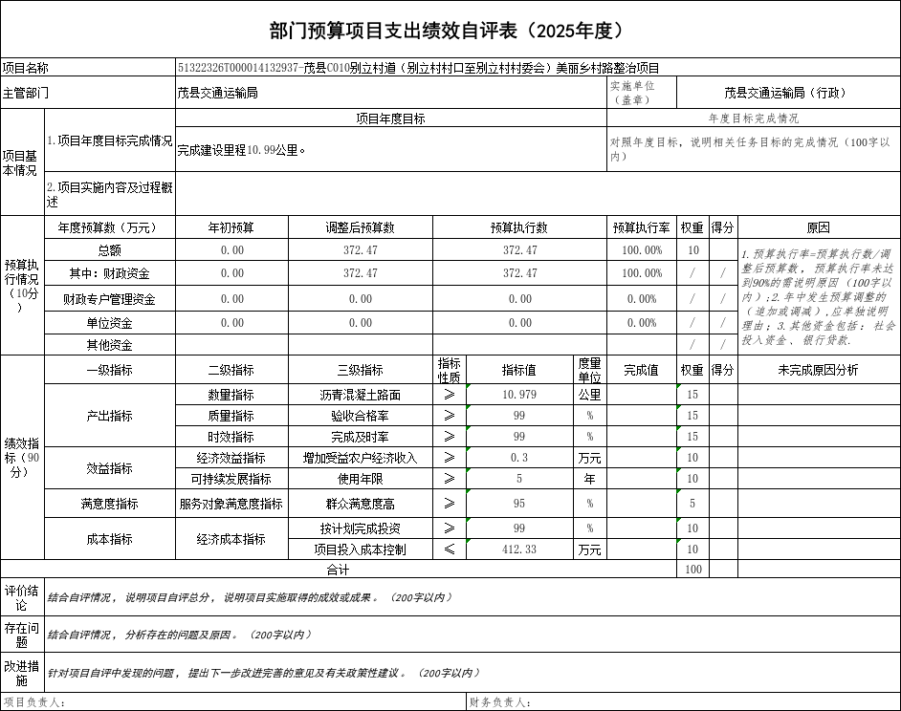
附件2
专项预算项目绩效评价报告
（本部门不涉及此类项目）

第五部分 附表

一、收入支出决算总表
二、收入决算表
三、支出决算表
四、财政拨款收入支出决算总表
五、财政拨款支出决算明细表
六、一般公共预算财政拨款支出决算表
七、一般公共预算财政拨款支出决算明细表
八、一般公共预算财政拨款基本支出决算表
九、一般公共预算财政拨款项目支出决算表
十、政府性基金预算财政拨款收入支出决算表
十一、国有资本经营预算财政拨款收入支出决算表
十二、国有资本经营预算财政拨款支出决算表
十三、财政拨款“三公”经费支出决算表

